金讯通呼叫中心产品
语音客服系统
操作说明书

西安金讯通软件技术有限公司
2016年11月14日

目录
第一章 引言 1
第一节 简单语音客服系统介绍 4
第二节 用户登陆系统 4
第三节 系统结构图简介 5
第四节 系统信息关于 6
第二章 客服端应用 6
第一节 软电话功能 7
1.示忙/示闲 7
2.呼叫 8
3.保持通话/取消通话 8
4.坐席监控 8
5.知识库 9
6.满意度调查 10
7.通话记录 10
第三节 短信功能 11
1.短信发件箱 11
2.短信收发记录 13
第五节 回访 14
第三章 运营管理员应用 15
第一节 统计报表 15
1.通话峰值统计 15
2.坐席话务统计 16
3.呼入呼出统计 16
4.呼入掉线率统计 17
5.满意度评价统计 17
第二节 监控坐席人员 18
1.监听/强拆/拦截 18
2.加入通话 19
第三节 信息查询 19
1.未接来电查询 20
第四节 基本功能 22
1.知识库管理 22
2.常用号码管理 23
第五节 系统鉴权 27
1.用户角色 27
2.角色权限 28
3.权限编辑 28
4.账号管理 29
5.修改密码 29
第四章 系统管理员设置管理 30
第一节 接口参数设置 30
第二节 上班时间设置 30
第三节 运行参数设置 31

第一章 引言

第一节 语音客服系统介绍
- 客户通过电话或手机、网络等方式打入400专线；
- 系统通过自助语音进行提示引导客户；
- 客户根据提示选择业务类型，语音咨询由服务器自动应答；
- 人工服务业务系统根据客户选择的类型，转到相关业务组的空闲坐席；
- 坐席电脑自动弹出工单登记界面；
- 坐席通过与客户沟通记录其需求，根据需要提交事务信息；
- 坐席人员根据需要对客户进行回访；
- 用户满意度调查可以IVR编辑；
- 知识库适用范围的模糊检索，智能匹配知识库内容；
- 实现客户资料批量导入。

第二节 用户登陆系统
坐席人员尚未登陆系统，则打开系统页面首先提示登陆，坐席人员输入正确的用户名和密码，才能成功登录。如下图：
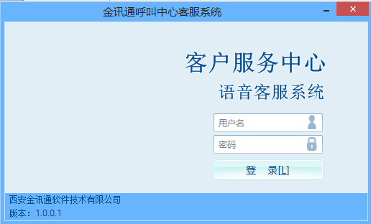
当坐席人员登录系统之后，要确定以下信息：
- 登录人员账号显示正确
- 登陆人员姓名显示正确
- 登录时间显示正确
- 坐席工号显示正确
- 分机号码显示正确
- 坐席状态显示正常
- 通讯状态显示正常
系统初始状态主要是确定系统是否可以正常接入电话。确保系统可以正常接入电话，确保以下几点：
  - 确保软电话区所有按钮正常显示
  - 将配置电话摘机，系统也显示摘机

第三节 系统结构图简介
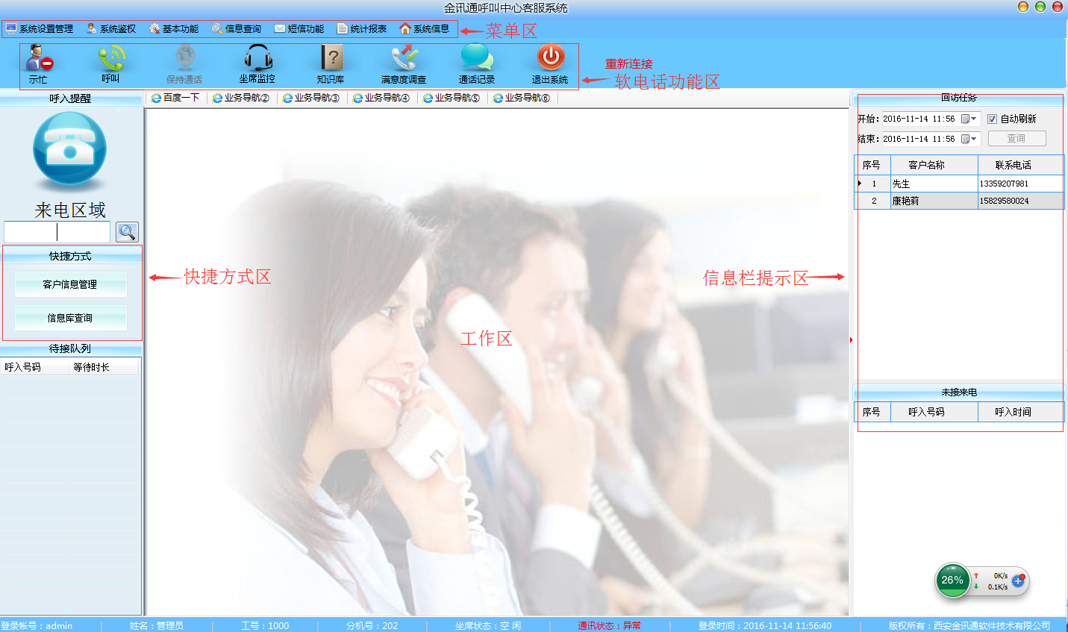
- 菜单栏：显示系统的所有功能及系统操作配置信息等。
- 软电话区：软电话使用控制区。
- 来电提示区：客户来电信息提示区，显示来电号码及来电区域。
- 快捷方式区：快捷业务导航，显示基本常用的业务信息。
- 信息提示区：显示待接队列、未接来电信息和回访任务信息。

第四节 系统信息关于
在菜单栏点击【系统信息】→【关于系统】主要是介绍系统信息，如下图所示：
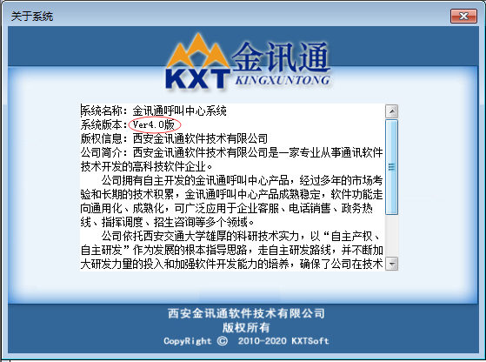

第二章 客服端应用

第一节 工单操作流程
客户打电话通过IVR导航后，电话接入呼叫中心，此时，系统来电弹屏显示相关信息。如果客户是进行事务咨询时，此时，需要我们借助知识库回答相关信息，同时做好咨询记录，系统弹屏记录信息如下图界面所示：
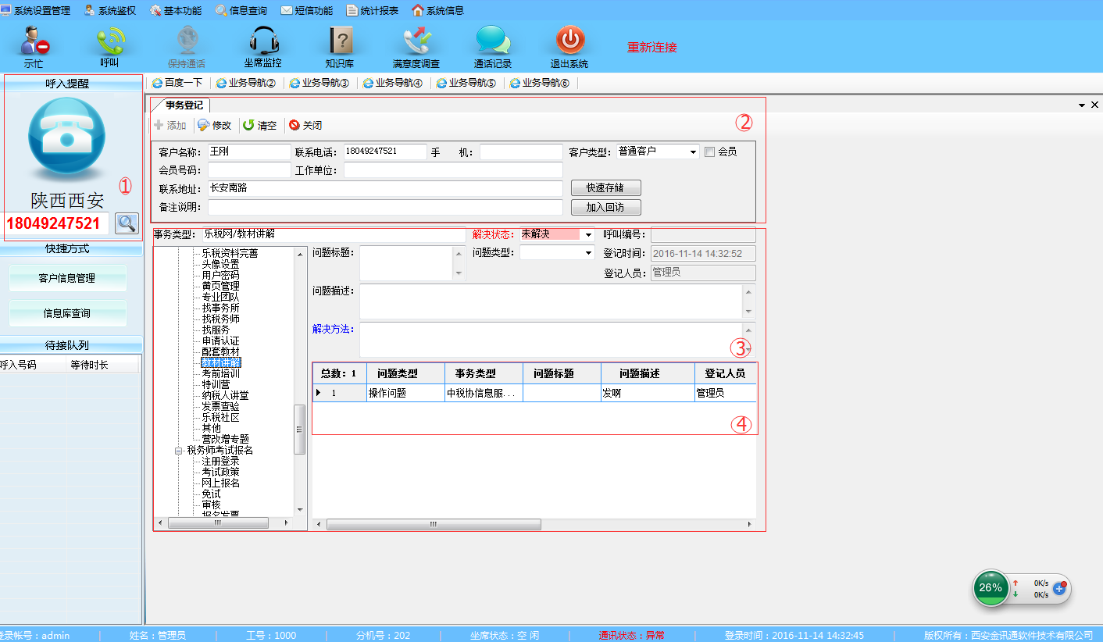
- 电话号码提示区域：此处显示来电号码及来电区域。
- 客户信息显示区域：如果客户第一次来电，则显示空白的信息，需要客服人员在跟客户沟通中将客户的基本信息填写完成之后并将其资料进行保存，当客户第二次利用同样的电话号码再次呼入时即可显示客户的基本信息，不用客服人员再次询问。如果此客户后续需要进一步沟通，可在此点击【加入回访】按钮，列入回访任务。
- 工单登记显示区域：客户来电过程中，客服人员在跟客户沟通中根据客户来电需求输入各项信息进行工单登记并保存。
- 历史工单显示区域：此客户名下历史工单、历史来电记录等相关信息。
客户通过IVR导航进入呼叫中心，无论是咨询任何方面的事务信息，我们都可以利用知识库查找到相关数据，对照数据表中的内容给客户全面、满意的答复。同时，坐席要按照相应分类登记此客户的咨询信息，在此页面中进行咨询内容的添加，如下图：
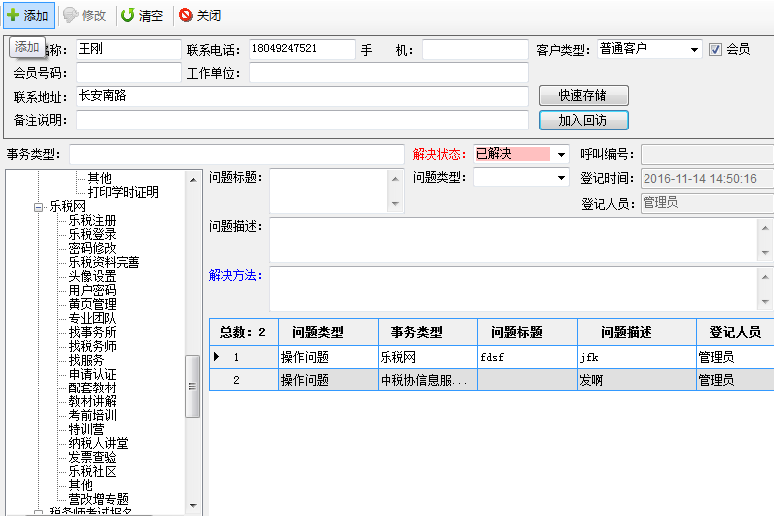
在工单登记过程中，如果客户询问的问题一次就可解决的，解决状态栏就选择 “已解决”，然后填写答复内容，再点击【快速存储】按钮，即可完成本次的工单登记保存。
如果说客户询问的问题稍微有点难度，知识库中也无法查找到相关信息，那么在填写咨询问题之后，解决状态栏就选择 “未解决”，然后点击【快速存储】，即可将此工单提交给班长去处理。

第二节 软电话功能

1.示忙/示闲
坐席登录后，系统自动为签入状态；当坐席人员下班时可设置为签出状态，作为离席的考核数据。离席后系统不转接电话。
按钮如下：
--→ 

2.呼叫
坐席人员在处理业务过程中，需要外拨指定的电话时，选择软电话功能中的外拨按钮，系统显示外拨界面，如下图所示：
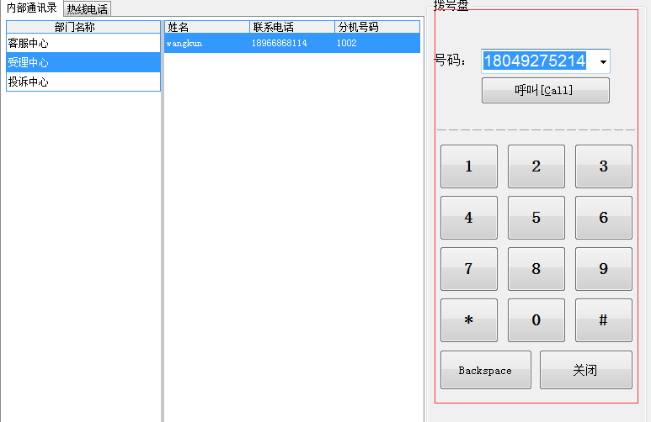
手动输入：在右边电话号码栏中手动输入号码，或者选择数字键输入号码。确认外拨号码之后点击【呼叫】，电话接通后显示外呼计时。
选择号码：在左侧树枝型结构中选择要外拨的号码，完成后点击【呼叫】，电话接通后显示外呼计时。

3.保持通话/取消通话
通话过程中，A坐席需核实问题或转接电话时，可将来电设置静音模式，可以使客户听不到坐席方的沟通，但能够听取到系统播放的等候音乐，以便A坐席与B坐席之间相互沟通并将电话转接至B坐席，然后A坐席点击取消通话，在挂断电话，由B坐席与客户端继续沟通及下单。

4.坐席监控
- 内呼
内呼功能指坐席人员之间相互拨打坐席电话进行沟通，此时点击软电话功能中的坐席监控，找到要内呼的坐席，双击显示详细资料界面，点击【内呼】按钮进行内呼，如下图所示：
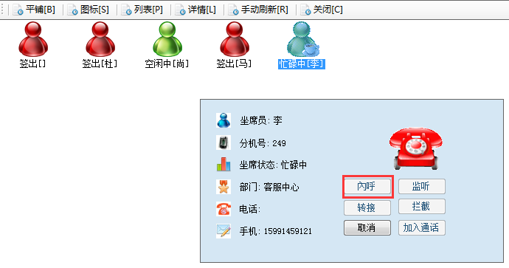
- 转接
转接是我们系统中是最常使用的一个功能，它主要就是A坐席接听客户电话时，需要转接B坐席进行帮助处理。此时先点击软电话区保持通话按钮，在点击软电话功能区的坐席监控，找到要转接的B坐席，双击显示详细资料界面。此时，再点击【转接】，先由两坐席沟通，然后A坐席点击取消通话，在挂断电话，由B坐席与客户端继续沟通及下单。如下图所示：
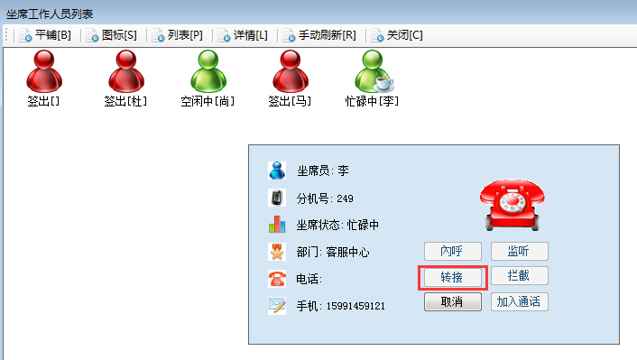

5.知识库
知识库管理界面左侧树形结构为事务类型分类目录及子目录，点击右键可以新建、修改、删除目录及在该目录下添加内容；右侧为根据标题、内容、关键字、简码检索需要的知识点，在搜索到的知识点处双击查看详细知识库信息。
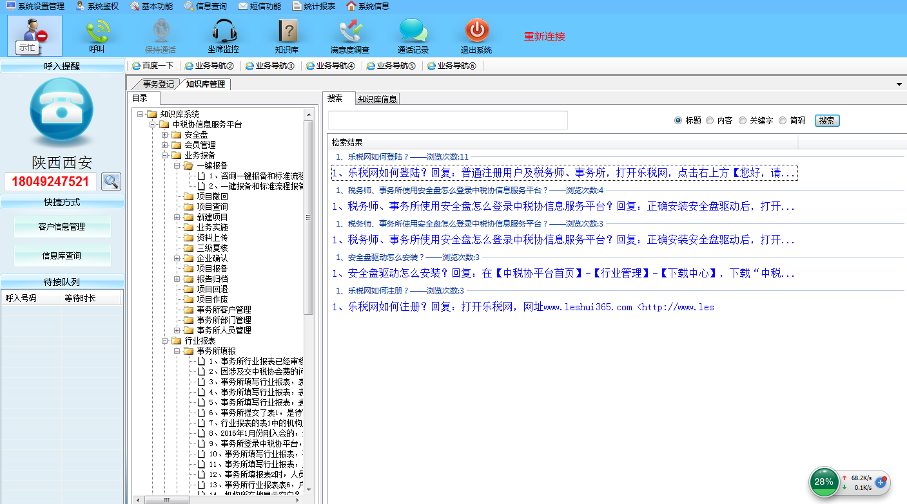

6.满意度调查
通话结束坐席挂机之前，点击软电话功能中的满意度调查按钮，系统主动发起满意度调查，并将客户按键信息存入数据库。调查结果可在统计报表中进行统计 ，如下图所示：
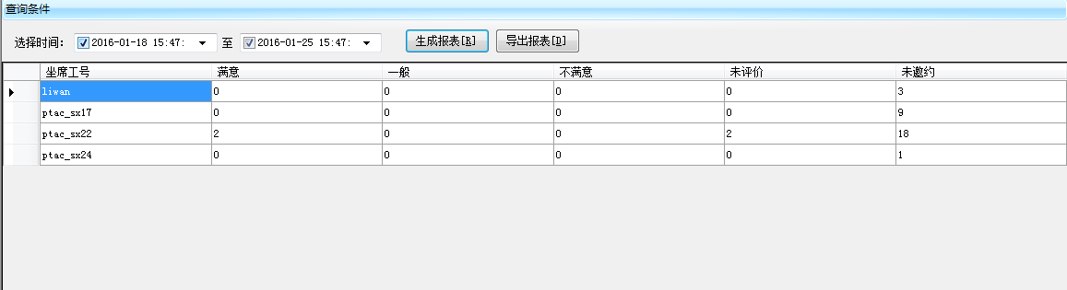

7.通话记录
点击软电话功能区的通话记录按钮，进入通话记录查询界面，在该界面可利用时间段、通话类型、电话号码、坐席工号进行查询，查询到的有用信息在数据列表中进行显示。如下图所示:
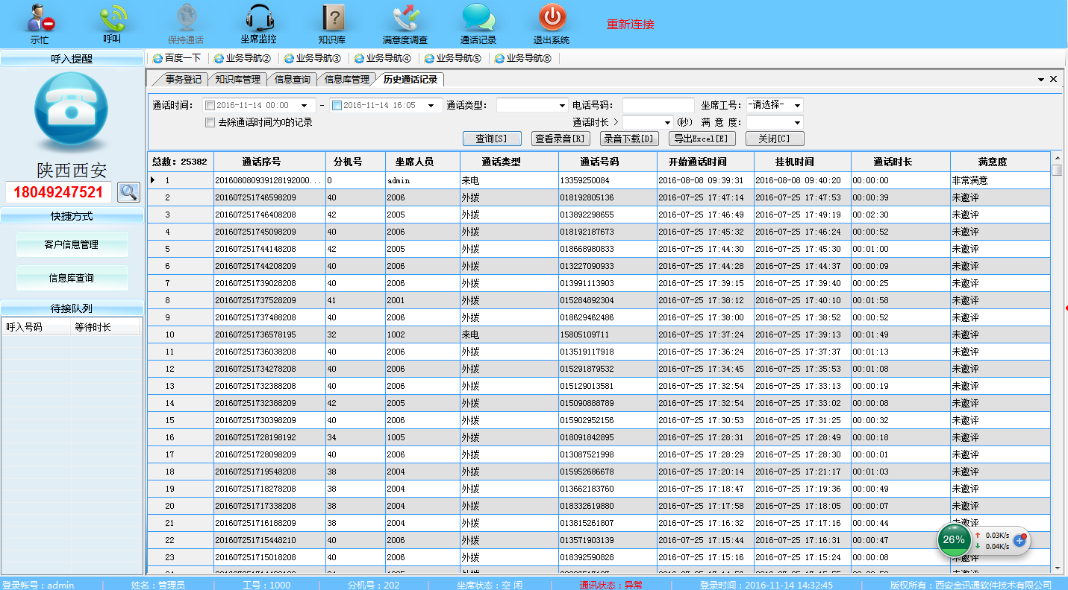

第三节 短信功能

1.短信发件箱
对短信发送界面提供批量导入号码、添加号码、删除号码、发送功能。如下图所示：
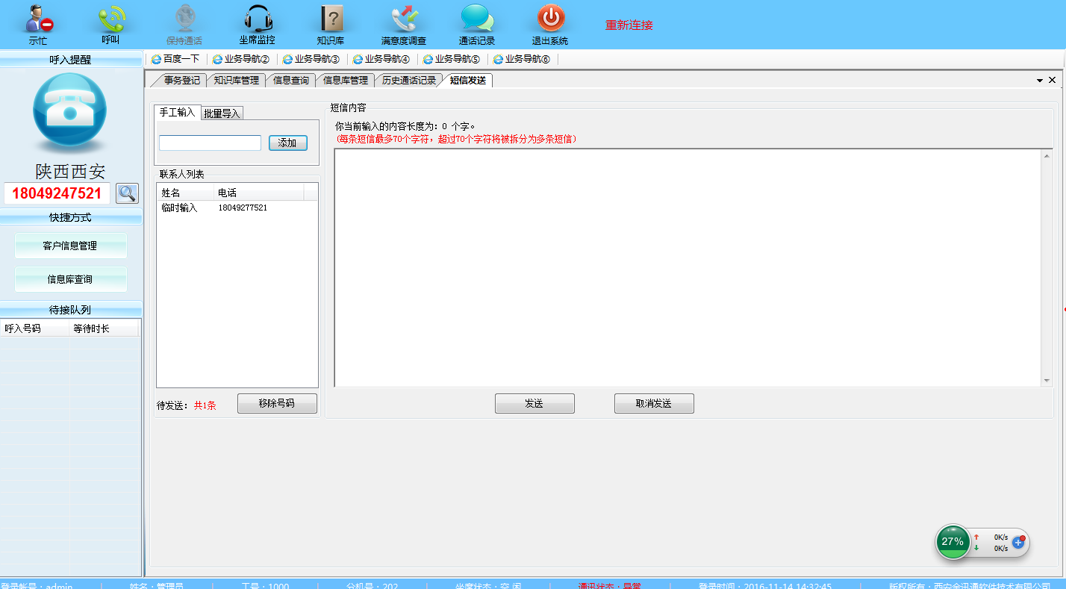

- 导入号码
首先点击浏览，浏览到要导入电话号码的Excel表格，点击导入号码按钮，号码就会在号码列表中显示。如下图所示：
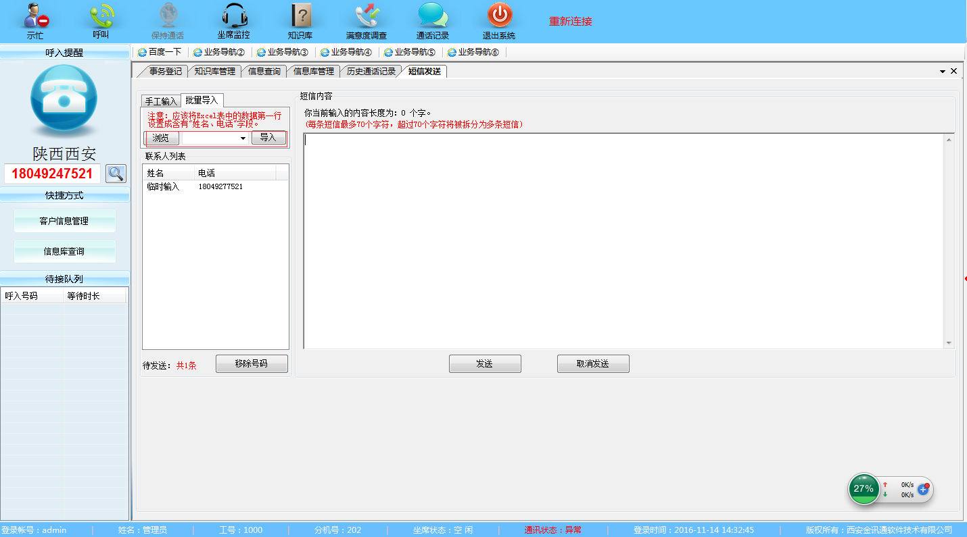
- 添加号码
对于个别号码需要短信发送时，可在电话号码文本框中逐个输入电话号码，点击添加按钮，号码会在号码列表中显示。如下图所示：
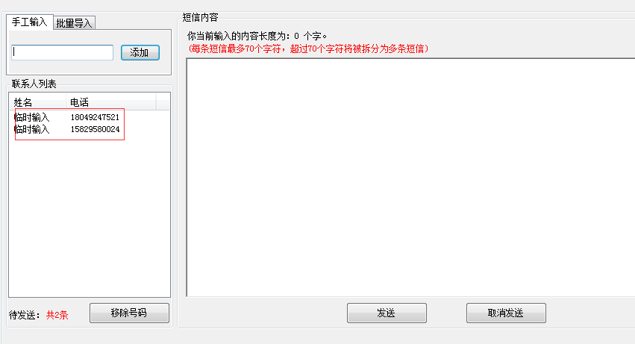
- 删除号码
选中联系人列表中的号码，点击移除号码按钮，则号码删除成功。如下图所示：
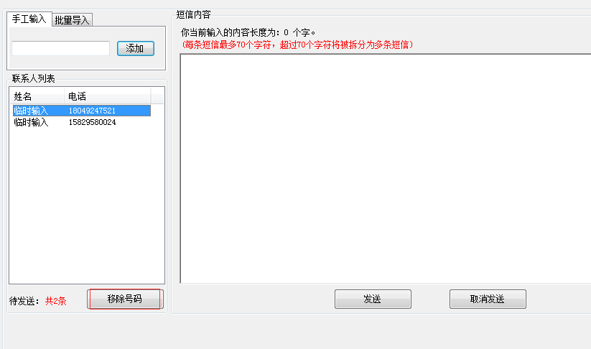

2.短信收发记录
根据短信时间段、电话号码、短信内容提供短信查询、清空功能。如下图所示：
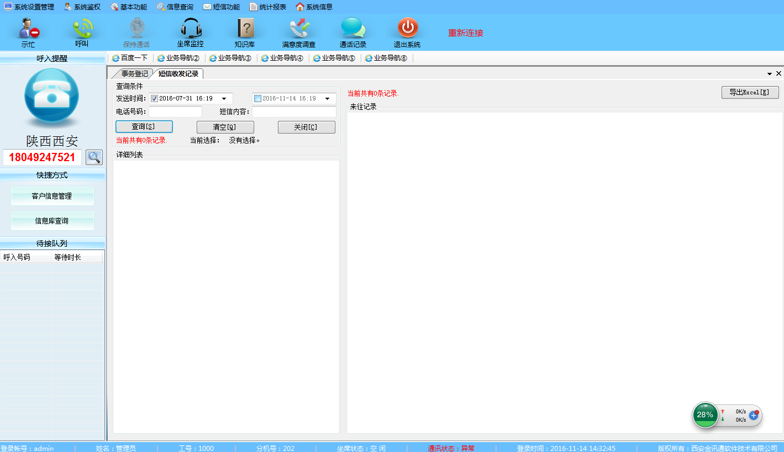

第五节 回访
当坐席人员列入的回访任务时间到了的时候，会在主界面右侧的回访任务栏中显示，如下图所示：
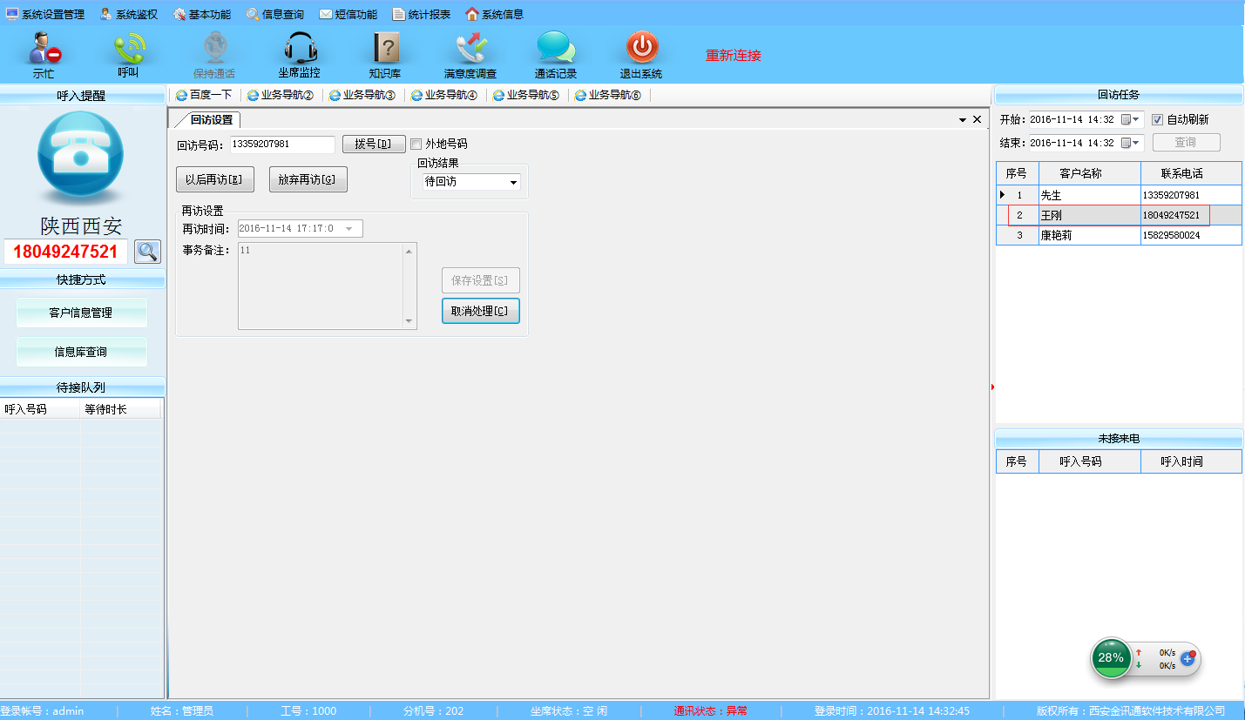
- 立即回访
双击回访任务信息，进入回访设置界面，即时进行拨号回访，填写回访结果，保存设置，完成回访任务。
- 以后再访
回访任务时间到了，如果本次回访任务需要改时间或者坐席人员暂时比较忙，可以点击回访设置界面的【以后再访】，即可进行再访设置，选择好再访时间，填写事务备注，保存设置，成功后回访任务会延期。
- 放弃回访
如果此次回访任务已完成或要取消，点击回访设置界面的【放弃回访】，填写回访原因，保存设置后此次回访任务已完成，回访任务信息也会在任务列表中消失。

第三章 运营管理员应用

统计报表

1.通话峰值统计
在菜单栏中，点击【统计报表】→【通话峰值统计】，进入通话峰值统计报表界面，在该界面可根据时间段来选择查询数据信息生成报表，对报表可进行导出、打印、刷新、切换组树、查找文本、缩放等操作，如下图所示：

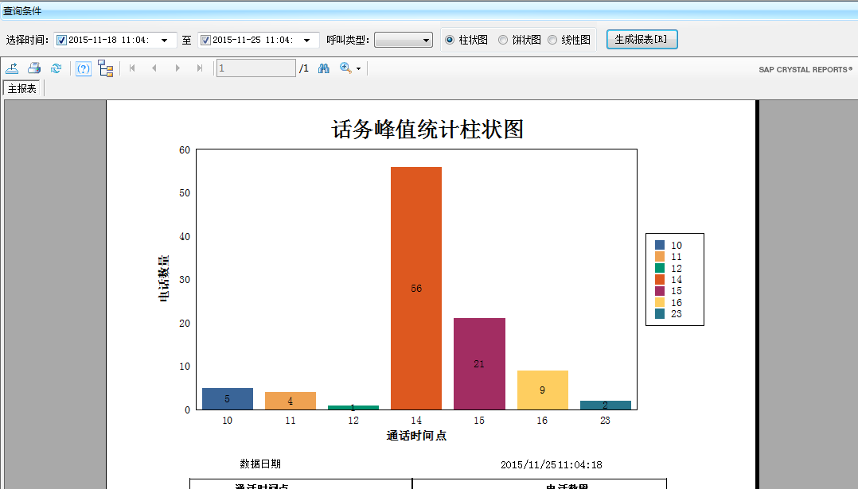

2.坐席话务统计
在菜单栏中，点击【统计报表】→【坐席话务量统计】，进入坐席话务量统计分析报表界面，在该界面可根据时间段来选择坐席人员的工作量，对报表可进行导出、打印、刷新、切换组树、查找文本、缩放等操作，如下图所示：
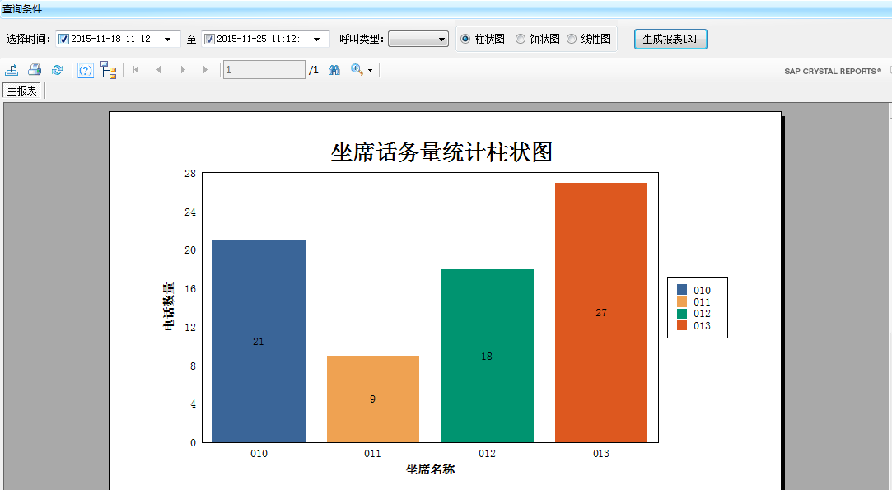

3.呼入呼出统计
在菜单栏中，点击【统计报表】→【呼入呼出量统计】，进入话务呼入呼出量统计分析报表界面，在该界面可根据时间段来选择查询数据信息生成报表，对报表可进行导出、打印、刷新、切换组树、查找文本、缩放等操作，如下图所示：
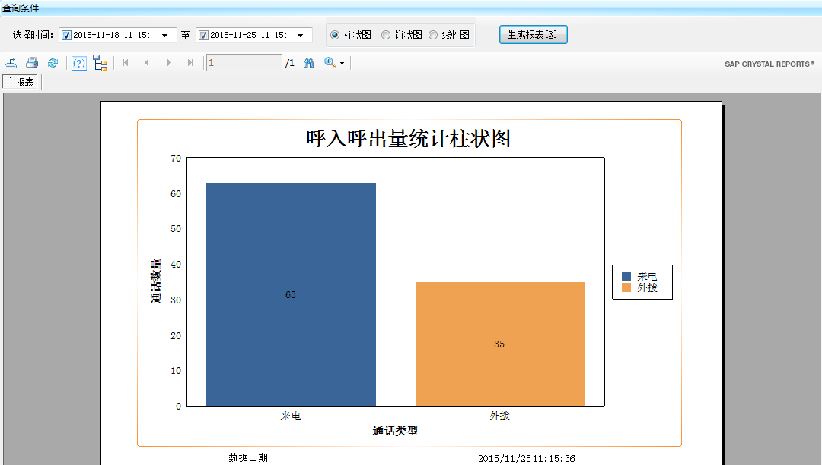

4.呼入掉线率统计
在菜单栏中，点击【统计报表】→【呼入掉线率统计】，进入话务呼损率统计分析报表界面，在该界面可根据时间段来选择查询数据信息生成报表，对报表可进行导出、打印、刷新、切换组树、查找文本、缩放等操作，如下图所示：
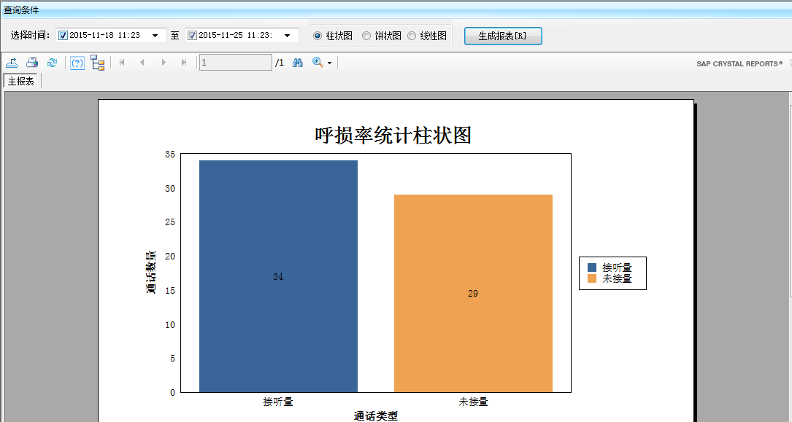

5.满意度评价统计
在菜单栏中，点击【统计报表】→【满意度评价统计】，进入满意度评价统计分析报表界面，在该界面可根据时间段来选择查询坐席邀评满意度并生成报表，对报表可进行导出，如下图所示：
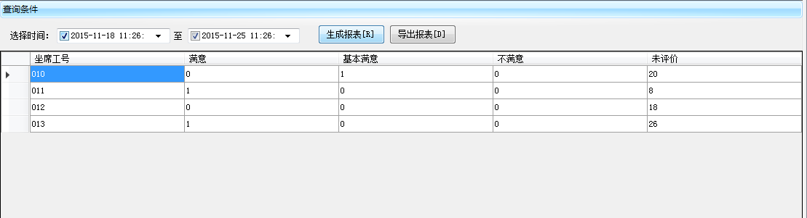

第二节 监控坐席人员

1.监听/强拆/拦截
监听是对有监听权限的人开放的，主要就是监督坐席与客户的通话内容是否符合单位要求等等，是对坐席工作进行的一个监督。在软电话功能区点击坐席监控按钮，系统界面进入坐席监控界面，双击要监听的坐席人员，然后点击【监听】，监听过程中不影响坐席和客户的通话。如下图所示：
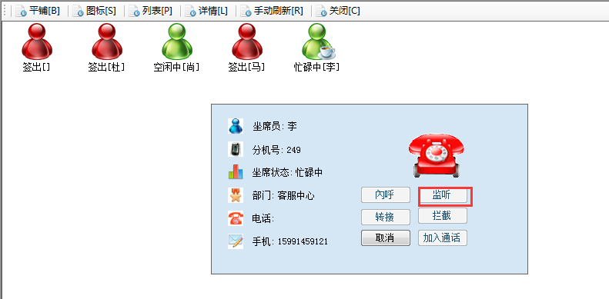
监听状态下，发现坐席人员与客户沟通发生矛盾等，此时自己可进行点击拦截按钮，由自己与客户进行沟通，此时坐席电话被强迫挂断，系统也会提示坐席人员电话被拦截。
监听状态下，如果遇到异常情况，点击上图【强拆】按钮，可以强行中断坐席与客户的通话，系统也会提示坐席人员电话被强拆，同时监听结束。

2.加入通话
加入通话指坐席班长可加入正在通话的坐席人员与客户，形成三方通话。当坐席班长在监听过程中，发现坐席人员表达不清楚，此时自己可进行点击加入通话按钮，进行对客户解释，此时坐席人员也是可以听到的。

第三节 信息查询

1.未接来电查询
在菜单栏中，点击【信息查询】→【未接来电查询】，进入未接来电查询界面，在该界面可根据时间段查询未接来电记录，查询后记录将在列表记录中显示，以便对未接来电的客户做好回访工作。同时提供对来电记录进行删除、导出数据。如下图所示： 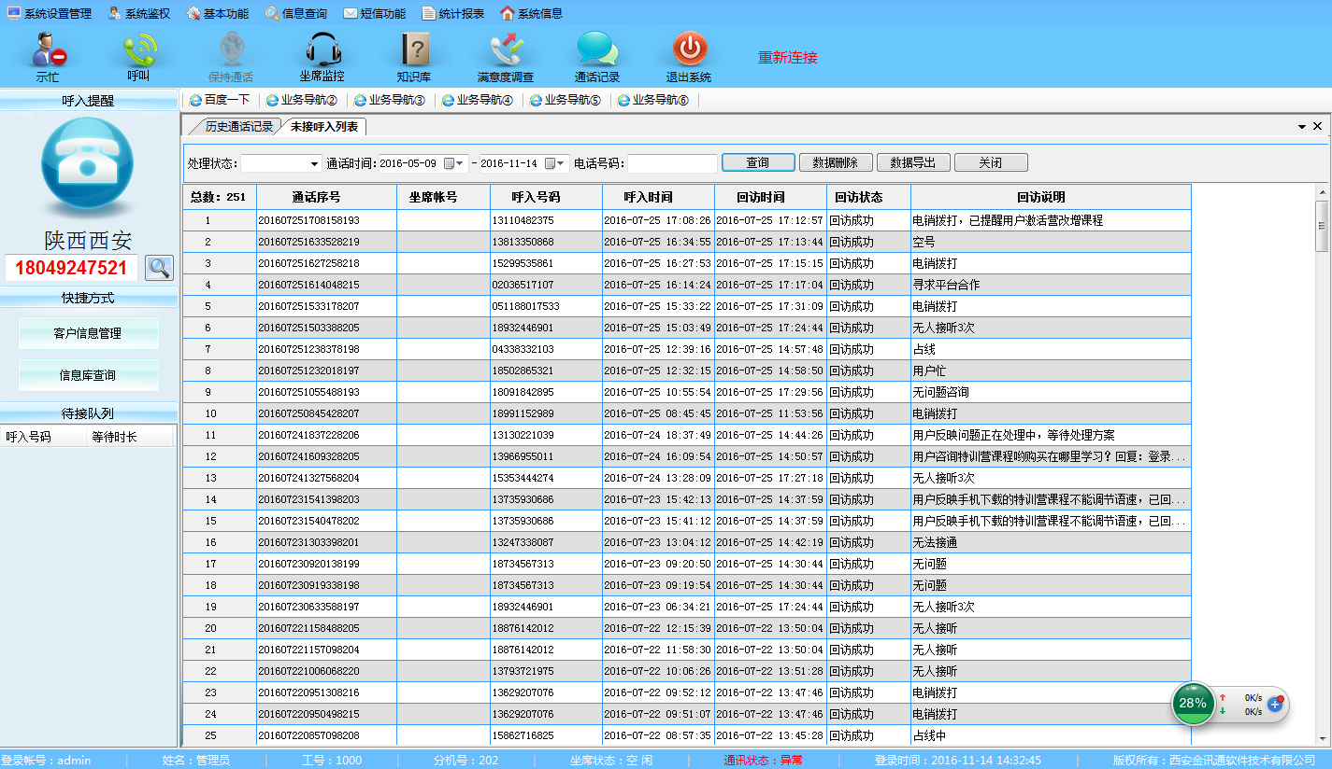

第四节 基本功能

1.知识库管理
功能等同于【知识库】。
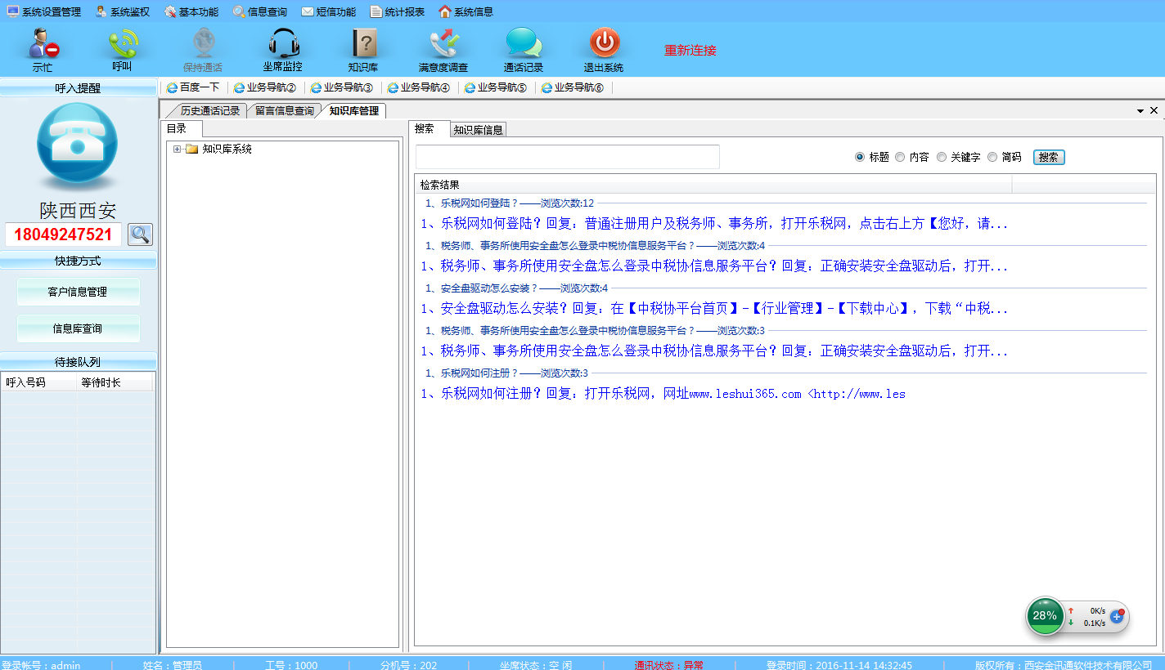

2.常用号码管理
在菜单栏中，点击【基本功能】→【常用号码管理】，此界面是对常用号码的维护，与软电话功能【呼叫】中热线电话相关联。可输入热线名称、热线号码等信息来添加常用号码，也可以选中某条号码进行删除、修改、清空等操作。如下图所示：
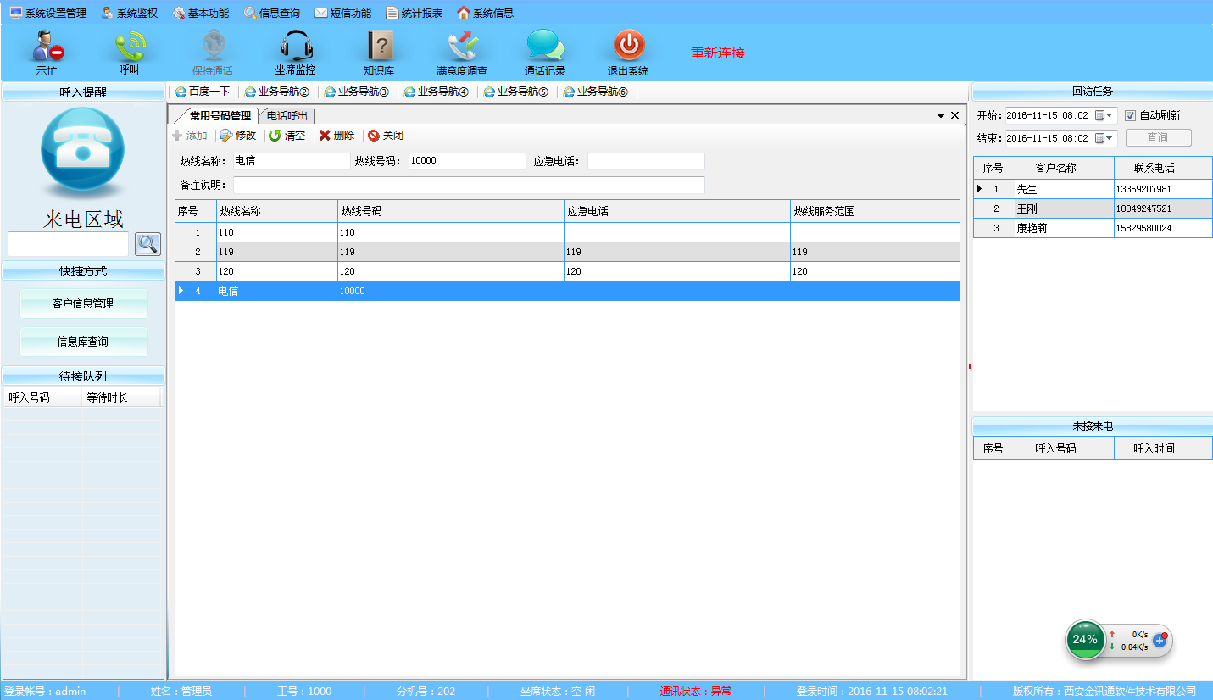
- 删除
维护的电话号码不需要时要进行删除，可选中要删除的号码鼠标双击，然后点击删除按钮该条号码便被删掉。
- 修改
维护的电话号码有误需要进行修改，可选中要修改的号码鼠标双击，然后通过对热线名称、热线号码等字段处信息进行修改，最后点击修改按钮进行确认。
- 清空
此功能等同于重置，当想重新输入关键字处信息时，需要把关键字处原有信息进行清空，即点击清空按钮，再重新输入。

第五节 系统鉴权

1.用户角色
在菜单栏中，点击【系统鉴权】→【用户角色】，此界面是对使用本系统的人员进行角色分派，通过输入角色名称、角色类型等信息对用户进行添加、删除、修改等操作（功能同常用号码管理）。与【角色权限】中的系统用户角色相关联。如下图所示：
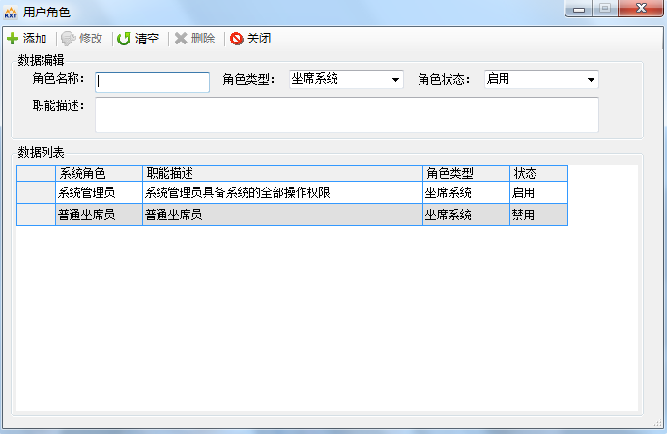
- 角色状态
是指对用户角色进行启用或禁用操作来决定该用户是否可登陆本系统。当选择启用时，状态栏为启用，即该用户可登陆本系统，否则就禁止登陆。

2.角色权限
在菜单栏中，点击【系统鉴权】→【角色权限】，此界面是通过对用户角色选择来决定同一角色的用户使用该系统的功能权限是相同的。提供了全选、反选（与全选功能相反）、保存等功能，不同的角色使用权限不同。如下图所示：
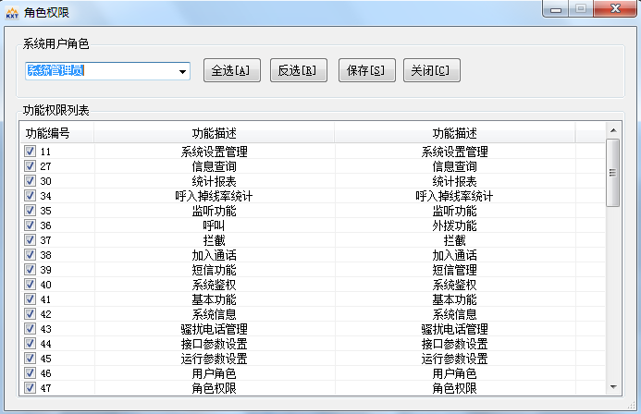

3.权限编辑
在菜单栏中，点击【系统鉴权】→【权限编辑】，此界面通过输入功能信息对系统功能进行添加、修改、删除等操作（功能同常用号码管理）。与【角色权限】相关联。如下图所示：
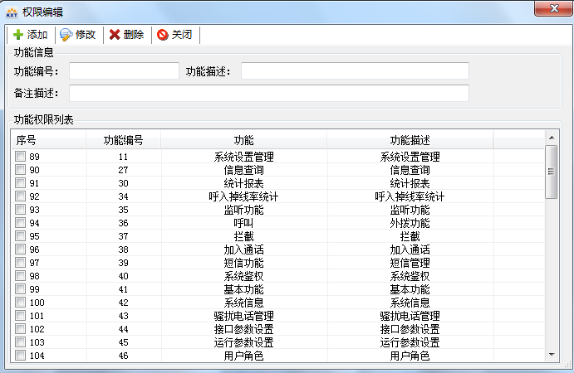

4.账号管理
在菜单栏中，点击【系统鉴权】→【账号管理】，此界面是对用户详细信息的管理，通过对用户的坐席工号、用户账户、分机号、坐席电话、用户姓名、用户角色、所在部门等信息进行添加、修改、删除等操作（功能同常用号码管理）。如下图所示：
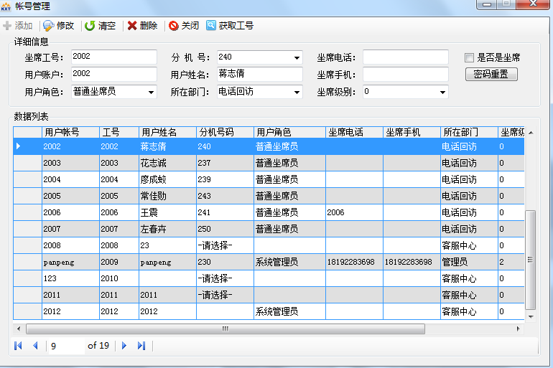

5.修改密码
在菜单栏中，点击【系统鉴权】→【修改密码】，此界面为用户提供修改密码服务。如下图所示：
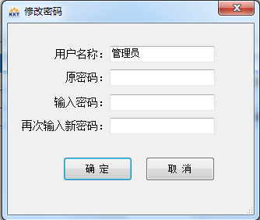

第四章 系统管理员设置管理

第一节 接口参数设置
在菜单栏中，点击【系统设置管理】→【接口参数设置】，进入接口参数设置界面，在该界面进行系统导航参数的配置。如下图所示：
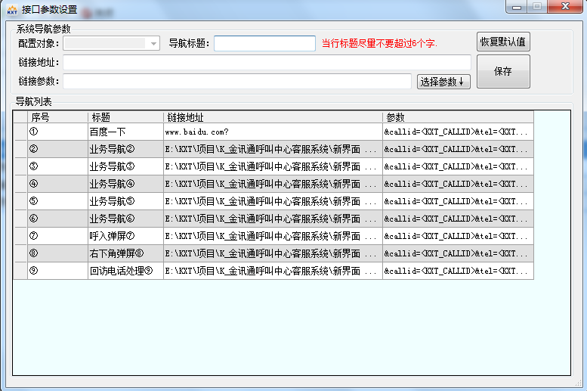

第二节 上班时间设置
在菜单栏中，点击【系统设置管理】→【上班时间设置】，进入设置上下班时间界面，在该界面进行上下班时间、值班电话以及工作日的设置。如下图所示：
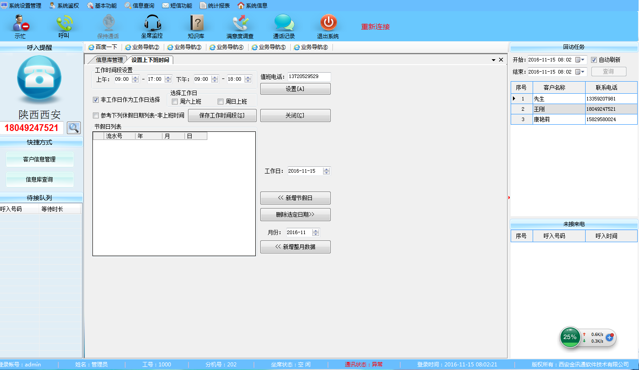

第三节 运行参数设置
在菜单栏中，点击【系统设置管理】→【运行参数设置】，进入系统参数配置界面。如下图所示：
